RESULTADO DE INDICADORES
Oficina Asesora DE PLANEACIÓN
Versión 01
Diciembre 2025
Contenido

Introducción 4
Propósito 4
Objetivo 4
Resultados indicadores 5
1.1. Acceso al aplicativo por la integridad pública 5
1.2. Acceso al Sistema de Rendición de Cuentas del Acuerdo de Paz: 5
1.3. Implementación de la política de gestión del conocimiento y la innovación en las administraciones públicas 6
1.4. Acciones de tutela y demandas contestadas 6
1.5. Atención chat EVA: 7
1.6. Atención oportuna de incidencias y peticiones nivel especializado 7
1.7. Completitud y oportunidad de la información: 8
1.8. Comunicación en Función Pública gestionada 8
1.9. Concursos de méritos para cargos de libre nombramiento y remoción de rama ejecutiva nacional, atendidos por el Grupo de Apoyo a la Gestión Meritocracia. 9
1.10. Cumplimiento metas institucionales 10
10
1.11. Disponibilidad de los servidores 10
1.12. Ejecución financiera 11
1.13. Ejecución Presupuestal 11
1.14. Evaluaciones gestionadas por parte del Grupo de Apoyo a la Gestión Meritocracia. 12
1.15. Gestión del servicio 12
1.16. Implementación de controles del modelo de seguridad y privacidad de la información. 13
1.17. Insatisfacción Audiencia 13
1.18. Oportunidad en la Administración Documental 14
1.19. Oportunidad en la entrega de productos 14
1.20. PAC Ejecutado. 15
1.21. Porcentaje disponibilidad del Sistema de Gestión Institucional – SGI. 15
1.22. Posicionamiento de Función Pública 16
1.23. QyR que prosperan a favor del ciudadano - Calidad del Servicio. 16
1.24. Sensibilización y capacitación en seguridad digital 17
1.25. Oportunidad en la medición de indicadores institucionales de proceso. 17
1.26. Desviaciones en la gestión de los procesos institucionales 18
18
1.27. Evaluación de la mejora continua institucional de la entidad (Desempeño Institucional). 18
18
1.28. Reorganización Administraciones Públicas Nacionales y territoriales desde criterios orientadores alineados con el PND. 19
1.29. Vinculación de personas con discapacidad en las administraciones públicas. 19
1.30. Empleos formalizados en Entidades del orden nacional y territorial 20
1.31. Participación incidente para el dialogo y la gobernanza social 20
1.32. Cumplimiento a la gestión estratégica institucional 20
1.33. Entidades que implementan política de empleo público 21
1.34. Estrategia de participación de las mujeres en los cargos del nivel directivo. 21
1.35. Acciones de racionalización de trámites de alto impacto 22
1.36. MIPG en pueblos indígenas de la Amazonía 22
1.37. Índice de transparencia evaluado 23
1.38. Participación de las mujeres en los cargos del nivel directivo. 23
1.39. Asesoría Integral Finalizada 24
1.40. Documentos de análisis generados para la caracterización 24
1.41. Experiencias exitosas galardonadas y finalistas del Premio Nacional de Alta Gerencia registradas en el Banco de Éxitos 25
1.42. Impacto de las actividades de bienestar social 25
1.43. Impacto de las actividades del Plan de Seguridad y Salud en el Trabajo. 26
1.44. Impacto de las capacitaciones con presupuesto. 26
1.45. Modelo Asesoría Integral Implementado 27
1.46. Porcentaje de evaluaciones de desempeño para jefes de control interno gestionadas. 27
1.47. Variación del número de demandas de la causa con relación a la política de prevención del daño antijurídico PPDA, del año en curso con respecto al año anterior. 28
1.48. Avance en la implementación del Sistema Integrado de Planeación y Gestión. 28
1.49. Fortalecimiento de la planta de personal de Función Pública a través de la meritocracia para la planta temporal (82) y el concurso de carrera administrativa (165) desarrollado y adelantado. 29
1.50. Cumplimiento metas sectoriales 30

Introducción

En el presente documento se pretende evidenciar el resultado de indiciadores propuestos para la vigencia del año 2025 y los porcentajes propuestos para el desarrollo de las actividades a desarrollar.

Propósito

El propósito del documento es validar el cumplimiento de los indicadores o incumplimiento de los porcentajes propuestos establecidos para el desarrollo de actividades operativas, administrativas y financieras en ejecución del presenta año.

Objetivo

Visualizar los indicadores ejecutados en la vigencia 2025 a través de gráficas con el propósito de validar el cumplimiento de las metas establecidas.

Resultados indicadores

  - Acceso al aplicativo por la integridad pública

Dentro de su objetivo, medir la viabilidad del sistema a través de la cantidad de accesos a la página de sistema de integridad pública por parte de los grupos de valor de la entidad. Herramienta para medir el acceso al aplicativo por la integridad pública - Google Analítica.

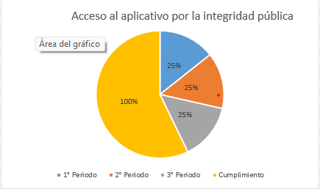

En el reporte del indicador planteado del 100% es el 25% por cada uno de los periodos, para medir la viabilidad del sistema a través de la cantidad de accesos a la página de sistema de integridad pública por parte de los grupos de valor de la Entidad. Por lo tanto, para primer, segundo y tercer periodo se reporta que el indicador cumple con lo planteado en su proceso de ejecución.

  - Acceso al Sistema de Rendición de Cuentas del Acuerdo de Paz:

Mide la usabilidad a través de la cantidad de accesos a la página del sistema por parte de los grupos de valor de la Entidad.
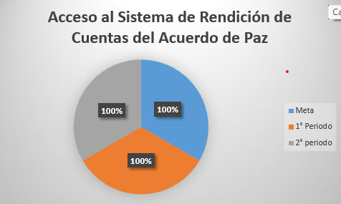

Se evidencia el 100% de cumplimiento del indicador tanto en el primer y segundo periodo, según el reporte realizado para este primer semestre, esto dando respuesta oportuna a proceso de rendir de cuentas al acuerdo de paz.

  - Implementación de la política de gestión del conocimiento y la innovación en las administraciones públicas

La meta ce cumplimiento para este indicador el primer semestre se proyectó en un 30 %, enfocado a fortalecer las capacidades institucionales de las entidades de la rama ejecutiva del orden nacional y territorial a través del acompañamiento integral para facilitar la implementación de la gestión del conocimiento y la innovación en el marco del Modelo Integrado de Planeación y Gestión – MIPG, para esto se evidencia un valor superior de cumplimiento de 76.66 %.

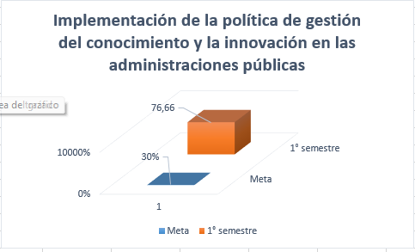

  - Acciones de tutela y demandas contestadas

Reporta la ejecución realizada de las acciones de tutela y demandas recibidas, cumpliendo los términos de ley.
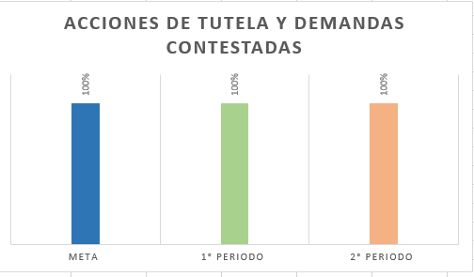

Según lo reportado por el indicador, la meta propuesta del 100 %, en la ejecución del indicador se reporta un cumplimiento del 100% para el primer y segundo periodo, en los términos de ley tal y como está establecido.

Atención chat EVA:
Mide el grado de atención oportuna EVA de la totalidad de usuarios registrados, Datos obtenidos de los reportes de usuarios registrados en el chat EVA robot y los reportes de usuarios registrados en el chat EVA asesor.
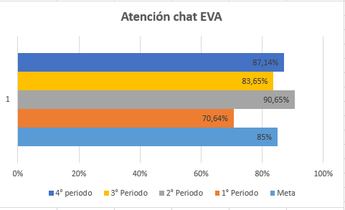

El indicador planteado para el cumplimiento de la meta se propone una ejecución del 85%, sin embargo; en el reporte de cumplimiento se observa un valor por debajo de lo propuestos del 70,64% para el primer periodo y en el tercer periodo un porcentaje de 83,65%, en el segundo y cuarto periodo se observa que superó el porcentaje propuesto, en ejecución del indicador para año en curso.

  - Atención oportuna de incidencias y peticiones nivel especializado

Porcentaje de atención oportuno de las incidencias y peticiones de nivel especializado que se registran en la herramienta.
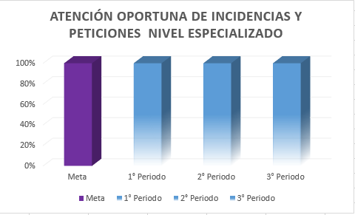

El reporte Mensual del indicador planteado es del 100%, se evidencia un cumplimiento de del 100%, con relación a la atención oportuna y así mismo con la agilidad y celeridad de los procesos de respuesta según lo establecido en la normatividad vigente, tal y como se evidencia en la gráfica para los tres periodos reportados.

  - Completitud y oportunidad de la información:

La meta propuesta para el indicador durante este periodo es de un 50%, reportándose un valor de ejecución de 92% de cumplimiento en el que se mide la completitud y oportunidad de los datos e información estadística almacenada en la bodega de datos del SIE.

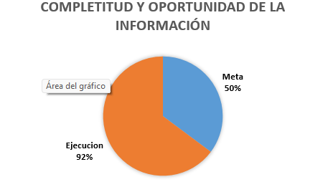

Comunicación en Función Pública gestionada

Mide el nivel de cumplimiento de los productos internos o salidas clave que resultan del PHVA o ciclo de transformación del proceso de Comunicaciones para las dependencias de la entidad.

El área de comunicaciones realiza el cumplimiento de lo propuesto en el indicador de adecuado al proceso de datos de registro mensual de productos entregados, correos electrónicos de soporte, material y contenidos de piezas comunicativas e intranet entre otros insumos.

El reporte de cumplimiento según lo planteado en la meta inicial es del 100% donde se evidencia el cumplimiento de cada uno de los indicadores para el año en curso.

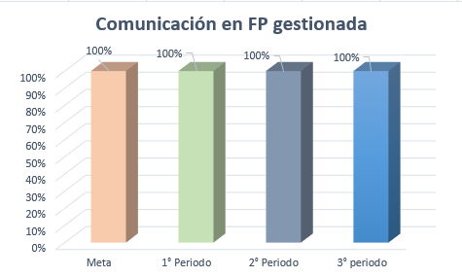

Concursos de méritos para cargos de libre nombramiento y remoción de rama ejecutiva nacional, atendidos por el Grupo de Apoyo a la Gestión Meritocracia.

Medir la cantidad de concursos públicos en los que se brinda el acompañamiento a las entidades del orden nacional, la cantidad de personas inscritas para cada una de las plazas y las evaluaciones.

Con datos de Base meritocracia año actual, Estadística concursos públicos y abiertos.

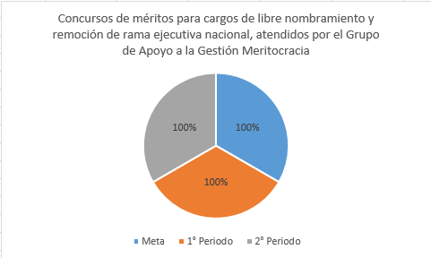

Se establece como meta del indicador un 100%, en el cumplimiento de la meta y como se observa en la gráfica para el periodo 1° y 2°, se da respuesta oportuna a las acciones adelantadas en el proceso de acompañamiento a las entidades de orden nacional en los concursos por méritos realizados en el presente año.

  - Cumplimiento metas institucionales

Para el primer periodo se propone un porcentaje del 3%, dando un cumplimiento del 21% de igual manera para el segundo periodo por un porcentaje de 15% y un cumplimiento del 42%, aspecto que permite conocer el porcentaje de ejecución de las metas institucionales para cada trimestre durante la vigencia.

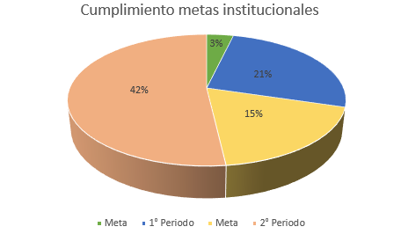

  - Disponibilidad de los servidores

Mide el nivel de disponibilidad de los servidores de la Función Pública según programación. Porcentaje del total de horas en las que los servidores de la Función Pública estuvieron disponles según la programación.

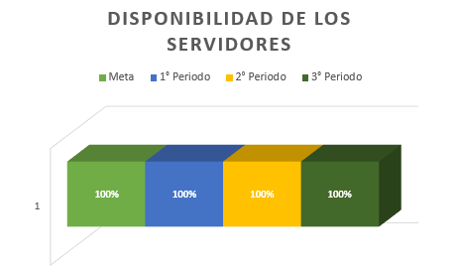

El resultado del indicador permite evidenciar el cumplimiento al 100% de los tres periodos, según lo planteado, la disponibilidad de los funcionarios acorde a la programación asignada en pro del cumplimiento de las actividades asignadas a los servidores.

  - Ejecución financiera

Mide el cumplimiento de la ejecución financiera.
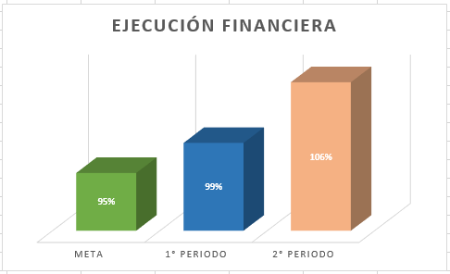

El área financiera se plantea un porcentaje de ejecución del 95%, se evidencia que para el 1° periodo se cumple con el objetivo con un porcentaje mayor a lo propuesto teniendo como resultado el 98,64% de igual forma para el 2° periodo por un valor de 106%.

  - Ejecución Presupuestal

Permite conocer el porcentaje de recursos presupuestales ejecutados, a nivel de obligación, frente al presupuesto asignado a la Entidad en la vigencia.

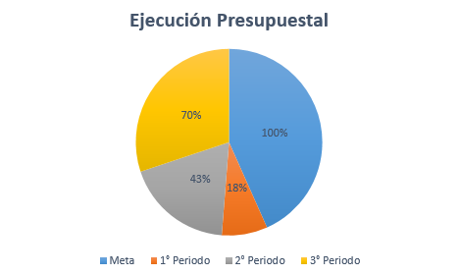

Para el proceso del indicador presupuestal en ejecución de la inversión del periodo evaluado, se plantea un porcentaje del 100% de la meta, para el primero periodo se reportan un avance del 18%, segundo periodo del 43% y el tercer periodo el 73%, lo que indica que el periodo del año en ejecución no se ha dado cumplimiento a la meta establecida, reflejándose porcentajes inferiores.
  - Evaluaciones gestionadas por parte del Grupo de Apoyo a la Gestión Meritocracia.

Se reporta para los tres periodos un total de 100% para el cumplimiento de lo propuesto del indicador, evidenciándose que para el primer y tercer periodo la meta se ejecuta en su totalidad y en el segundo periodo queda por debajo por un valor de 99%, en cuanto al número de evaluaciones gestionadas para cargos de libre nombramiento y remoción de nivel directivo, asesor, profesional, asistencial y técnico.

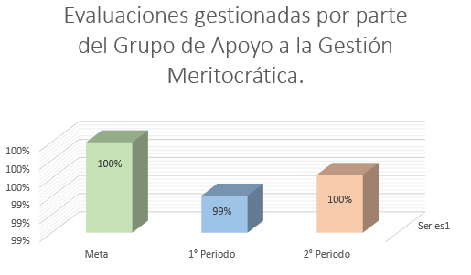

  - Gestión del servicio

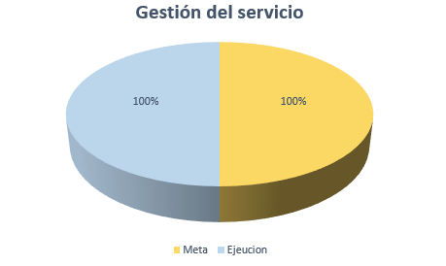

Para el cumplimiento del porcentaje de cumplimiento del indicador se propone un 100%, donde se evidencia el cumplimiento total del indicador según los propuesto, lo que permitió conocer la efectividad en la gestión correspondiente a la atención de solicitudes allegadas al GGD.

  - Implementación de controles del modelo de seguridad y privacidad de la información.

Mide el avance en la implementación de los controles de seguridad de la información recomendados por el modelo de seguridad y privacidad de la información de la estrategia de gobierno digital, para el año en curso se propone un cumplimiento del 50% y se evidencia que durante la ejecución se sobre pasa el valor propuesto dando respuesta oportuna.
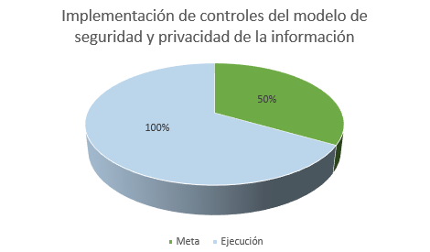

  - Insatisfacción Audiencia

Mide el porcentaje de usuarios que califican como deficiente los servicios prestados por el GSCI en alguna de las preguntas.

En el indicador se plantea una meta del 5%, evidenciándose que durante el proceso de ejecución el cumplimiento del indicador va de forma ascendente, evidenciando en el primer periodo del 13% y para el segundo periodo 26% de cumplimiento.

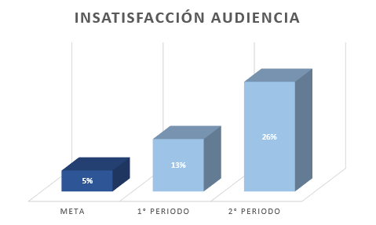

  - Oportunidad en la Administración Documental

Conocer la efectividad de las acciones implementadas por el GGD para el fortalecimiento de la administración documental en la entidad, se propone un porcentaje de ejecución del 50% en el reporte se evidencia que las acciones adelantadas permiten superar el valor propuesto a un porcentaje del 100%.

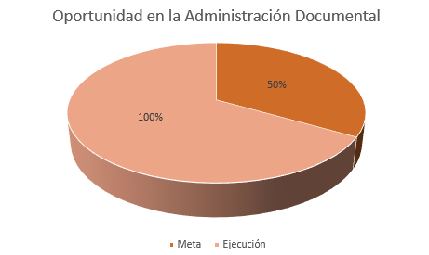

  - Oportunidad en la entrega de productos

Medir el grado de cumplimiento de los tiempos establecidos para la entrega de productos, se propone la validación de información de cumplimiento del indicador del 100%, al registrar el reporte se evidencia un cumplimiento del 100% en su proceso de ejecución.

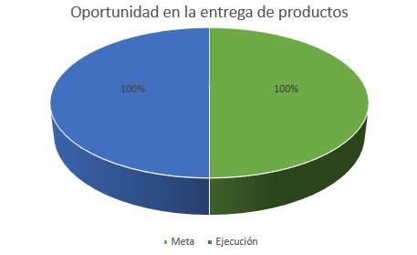

  - PAC Ejecutado.

Mide el cumplimiento de PAC (Plan Anual Mensualizado de Caja PAC es un instrumento mediante el cual se define el monto máximo mensual de fondos disponibles en la Cuenta Única Nacional) ejecutado, Consolidar a Función Pública como un Departamento eficiente, técnico e innovador.
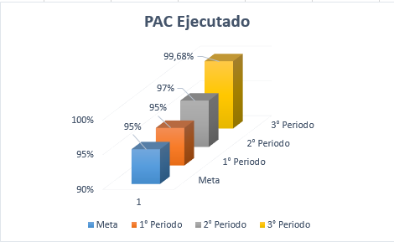

Como resultado del proceso de evaluación y medición de monto máximo mensual de fondos se evidencia que en el primer periodo se cumple con el 95%, dando cumplimiento con el indicador de la meta, para el 2° periodo el 97% y 3° periodo el 99,68% sobre pasando la meta propuesta.

  - Porcentaje disponibilidad del Sistema de Gestión Institucional – SGI.
Mide los tiempos de disponibilidad del Sistema de Gestión Institucional del Departamento Administrativo de la Función Pública, herramienta dispuesta para el registro de avances y seguimiento a la gestión institucional a través de la planeación institucional, los riesgos, indicadores y plan de mejoramiento, datos importantes para la toma de decisiones.

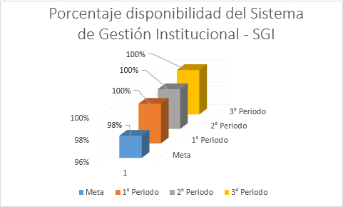

Se establece una meta de cumplimiento del 98%, como se puede evidencia en la gráfica, se evidencia en la gráfica, se observa que durante el periodo 1°, 2° y 3° se cumple con el 100% sobre pasando la meta establecida para el indicador.

  - Posicionamiento de Función Pública

Mide la incidencia de las estrategias de comunicación externa de la entidad en el efectivo posicionamiento de la Función Pública dentro de los grupos de valor.

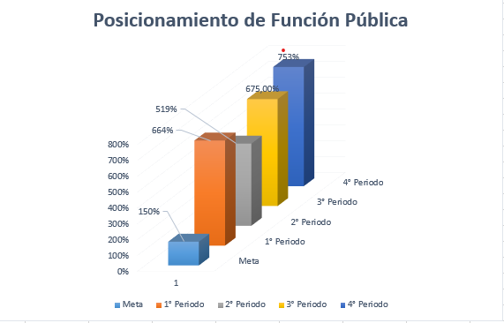

En el indicador se propone un total de la ejecución del 150%, en busca de medir la incidencia de las estrategias de comunicación externa de la entidad en el efectivo posicionamiento de la Función Pública dentro de los grupos de valor, se evidencia un cumplimiento del 664% para el 1° periodo y el 2° periodo 519%, en el tercer periodo 675% y finalmente para el ultimo se reporta 753%, evidenciándose que en todos los periodos se supera el porcentaje propuesto de ejecución.

  - QyR que prosperan a favor del ciudadano - Calidad del Servicio.

Mide el porcentaje de Quejas y Reclamos recibidas en la Entidad que prosperan a favor del ciudadano, en el cumplimiento de la meta se evidencia que en el reporte de los dos periodos no se cumple con la meta propuesta con porcentaje por debajo.

Meta | 1° Periodo | 2° Periodo
5% | 0.35% | 0%

  - Sensibilización y capacitación en seguridad digital

Número de servidores y contratistas del Departamento Administrativo de la Función Pública capacitados en los elementos del sistema de gestión de seguridad de la información.

En el reporte de servidores y contratistas capacitados, se evidencia en el primer periodo se establece una meta del 35% y se da cumplimiento de un total del 100%, para el segundo periodo se propone un 50% y un cumplimiento por debajo el 15% y para el tercer periodo un porcentaje de meta del 75% y cumplimiento de 211% sobre pasa el valor propuesto.

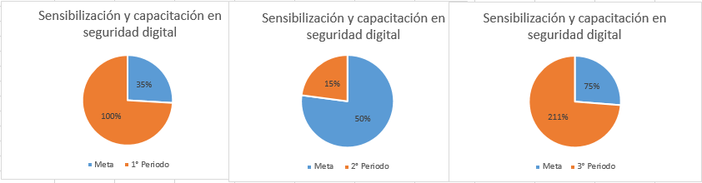

  - Oportunidad en la medición de indicadores institucionales de proceso.

Medir el avance y reporte oportuno de los indicadores de los procesos institucionales asociados al sistema integrado de planeación y gestión, con la finalidad de tomas acciones ante la desviación, se evidencia un total de meta de 100% registrando en el primer periodo el cumplimiento del 100% y los otros dos periodos reportan un valor por debajo del propuesto.
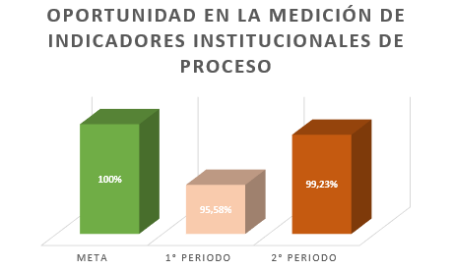

  - Desviaciones en la gestión de los procesos institucionales

Seguimiento a los hallazgos identificados en la gestión desarrollada por cada uno de los procesos institucionales definidos en el sistema integrado de planeación y gestión, según las auditorias de gestión y seguimientos realizados por la Oficina de Control Interno, para cumplimiento del indicador se proponer una ejecución del 25%, en el primer y segundo periodo se cumple con la meta y se supera el valor.

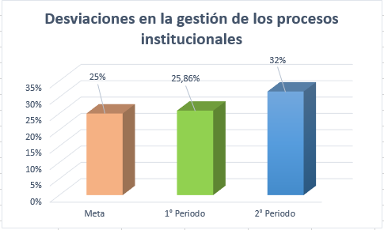

  - Evaluación de la mejora continua institucional de la entidad (Desempeño Institucional).

Medir la disminución de las brechas definidas para el mejoramiento del índice de Desempeño Institucional al interior del Departamento Administrativo de la Función Pública, donde se evidencia el cumplimiento de la meta propuesta para los dos periodos como se evidencia en la gráfica.

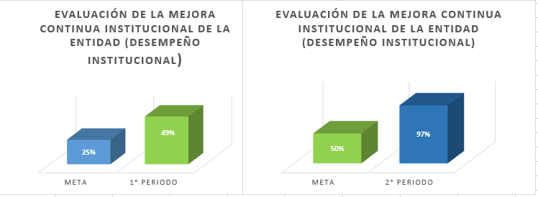

  - Reorganización Administraciones Públicas Nacionales y territoriales desde criterios orientadores alineados con el PND.

Reorganización de las administraciones públicas nacional y territoriales desde unos criterios orientadores alineados con el PND, las prioridades del gobierno actual y el reconocimiento de las necesidades específicas del territorio, el indiciador tiene como meta cumplimiento del 33% y en su ejecución se evidencia un total del 40%.
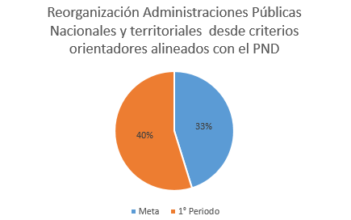

  - Vinculación de personas con discapacidad en las administraciones públicas.

Para la ejecución del indicador se propone en el primer el 25%, el segundo 50%. El tercero 75%, evidenciando que se da cumplimiento en los dos primeros periodos y el tercer periodo se cumple con un porcentaje muy bajo de lo propuesto, para el cumplimiento en la vinculación de personas en situación de discapacidad en empleos públicos de entidades a nivel nacional y territorial,

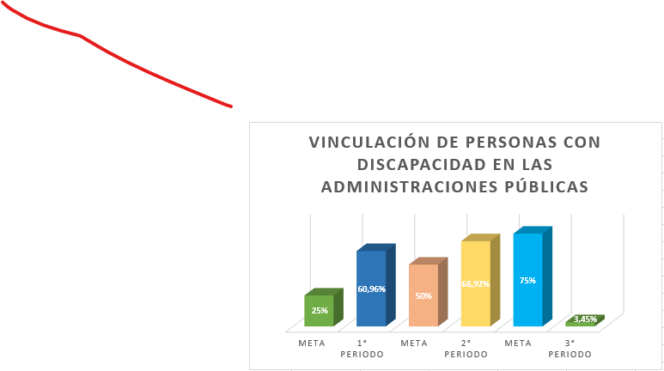

  - Empleos formalizados en Entidades del orden nacional y territorial

Avance en la meta de formalización del empleo público en Entidades del orden nacional y territorial de acuerdo con los compromisos de Gobierno establecidos en el PND, durante el periodo de ejecución no se da cumplimiento a los establecido

Meta | Ejecución
12% | 0,02%

  - Participación incidente para el dialogo y la gobernanza social

Porcentaje de la estrategia de construcción de escenarios con las ciudadanías para la participación incidente que contribuyan a tejer el cuidado de lo público implementada, se propone un porcentaje de ejecución del 17% y se da cumplimiento con un 25%.

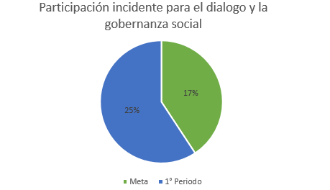

  - Cumplimiento a la gestión estratégica institucional

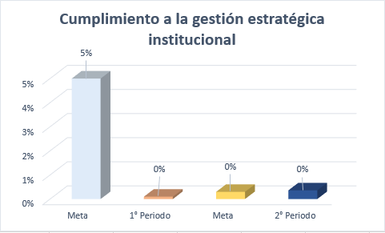
Avance en el porcentaje de ejecución de las metas estratégicas institucionales durante cada vigencia.

Durante el periodo el indicador reporta el 0% de cumplimiento, debido a que la vigencia del mismo inicio operación de las acciones desde el segundo semestre del año, por lo tanto, los resultados se aportaran para el último mes de la vigencia de este año.

  - Entidades que implementan política de empleo público

Asesorar a las entidades definidas en la implementación de los lineamientos de la política de empleo público y de gestión estratégica del talento humano.

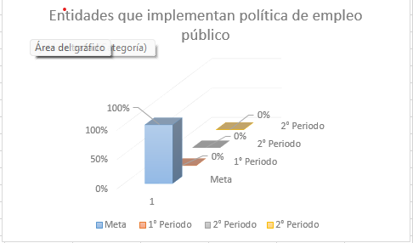

Durante el periodo el indicador reporta el 0% de cumplimiento, debido a que la vigencia del mismo inicio operación de las acciones desde el segundo semestre del año, por lo tanto, los resultados se aportaran para el último mes de la vigencia de este año.

  - Estrategia de participación de las mujeres en los cargos del nivel directivo.

Avance en la definición y aplicación de las estrategias para la participación de las mujeres en los altos cargos del Estado.
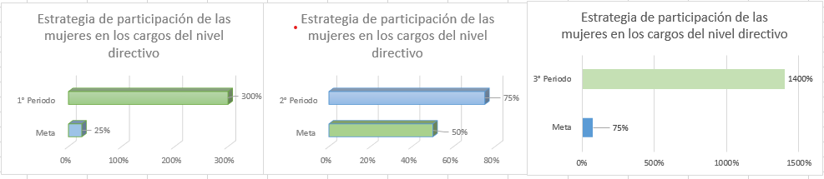

Para la vigencia del indicador se reporta en el periodo 1°, un cumplimiento de meta al 300% de la propuesta inicial que correspondía al 25% y de igual forma para 2° periodo, se cumple con un 75% teniendo en cuenta que la meta inicial correspondía al 50% y en su tercer reporte se propone el 75% con un cumplimiento de 1400%, evidenciándose que cada uno de los periodos supero las metas propuestas.

  - Acciones de racionalización de trámites de alto impacto

Acompañar en la implementación de acciones de simplificación, racionalización y mejora de trámites y otros procedimientos administrativos prioritarios para la construcción de paz, garantía de derechos, cumplimiento de obligaciones y ejercicio de la actividad económica.

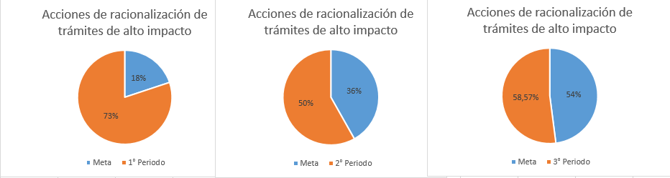

Las metas planteadas para cada uno de los periodos, como se observa en la gráfica, donde se reporta que, en el 1°, 2° y 3° periodo, se cumple con la meta establecida y supera el valor propuesto en cada uno de los periodos según la vigencia ejecutada.

  - MIPG en pueblos indígenas de la Amazonía

Cumplimiento de la caracterización y acompañamiento técnico MIPG pueblos indígenas de la Amazonía, para el desarrollo de este indicador se propone un porcentaje del 80% y según lo reportando de cumple con el porcentaje de ejecución.
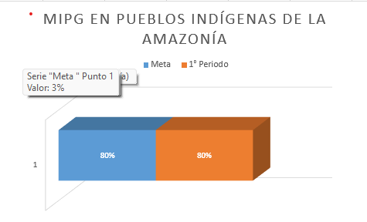

  - Índice de transparencia evaluado

Evaluación desarrollada del índice de transparencia en Función Pública

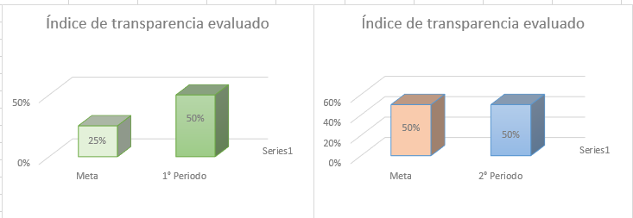

En índice de transparencia reporta dos periodos de la videncia donde se evidencia que para el 1° periodo se cumple con la meta propuesta y supera el valor proyectado y en el 2° periodo se cumple con la meta propuesta.

  - Participación de las mujeres en los cargos del nivel directivo.

Avance en la participación de las mujeres en los altos cargos del Estado, para el periodo propuesto no se da cumplimiento del indicado ya que se reportan el 1% de ejecución.
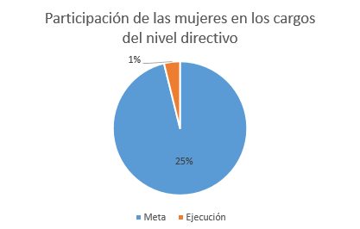

  - Asesoría Integral Finalizada

Entidades que recibieron todo el ciclo de asesoría integral y lograron cerrar PAT suscrito con Función Pública.

Durante el periodo de ejecución del presente año se dio cumplimiento con lo propuesto en el plan de trabajo y como lo indica la grafica se sobre paso el porcentaje de ejecución del 100% al 128% de cumplimiento.

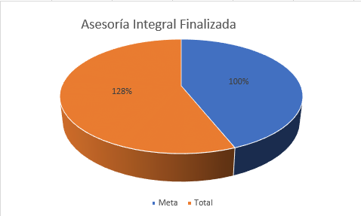

  - Documentos de análisis generados para la caracterización

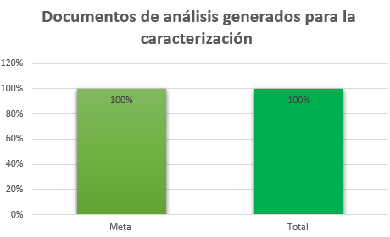
Permite efectuar análisis de los datos correspondientes a las PQRSD radicadas por cada una de las temáticas de las áreas técnicas, durante el periodo de ejecución se dio cumplimiento del 100% de ejecución del indicador según el plan de trabajo propuesto para esta vigencia.

  - Experiencias exitosas galardonadas y finalistas del Premio Nacional de Alta Gerencia registradas en el Banco de Éxitos
El Banco de Éxitos es el repositorio de información de las experiencias exitosas galardonadas y finalistas del Premio Nacional de Alta Gerencia, a través del cual se promocionan y difunden las experiencias que por su consistencia, resultados e innovación en la gestión merecen ser destacadas y reconocidas por parte del Gobierno Nacional.

Como se puede evidenciar en la gráfica, se reporta un total de ejecución del 12%para la respectiva ejecución del indicador y durante la vigencia se da cumplimiento y se sobre pasa la meta con un porcentaje del 21,42%.
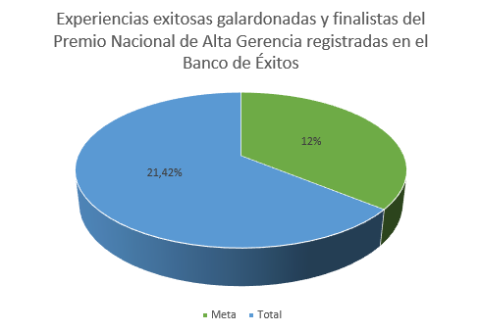

  - Impacto de las actividades de bienestar social

Medir el efecto de las actividades del Programa de bienestar social para obtener el % de cambio obtenido frente al año anterior, en efectos a las actividades programadas de bienestar tal y como se evidencia en la gráfica se da cumplimiento de un total de 159,43%, sobre pasando lo propuesto de ejecución para esta vigencia.

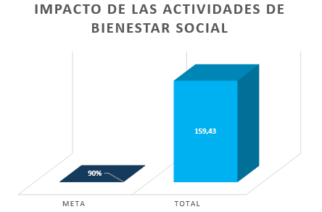

  - Impacto de las actividades del Plan de Seguridad y Salud en el Trabajo.

Medir el efecto de las actividades del Plan de Seguridad y Salud en el Trabajo para obtener el % de cambio obtenido frente al año anterior, durante el la ejecución de desarrollaron las acciones necesarias para el cumplimiento del plan de trabajo y como se evidencia en la grafica se supero el porcentaje de ejecución.

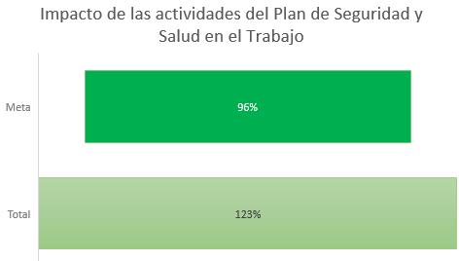

  - Impacto de las capacitaciones con presupuesto.

Medir el fortalecimiento en el puesto de trabajo de los servidores que asistieron a capacitaciones con presupuesto para conocer el % de cambio obtenido frente al año anterior.

El desarrollo de las acciones de esta vigencia, se cumplió un 42% de lo proyectado, incumpliendo con la meta propuesta para esta vigencia, tal y como se evidencia en el gráfico.

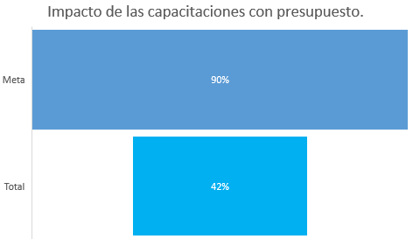

  - Modelo Asesoría Integral Implementado

Mide la relación entre el total de entidades asesoradas integralmente con respecto al total de entidades asesoradas, en las acciones adelantadas para la ejecución del indicador durante esta vigencia se da cumplimiento a la meta establecida y como se evidencia en la grafica sobre pasa el resultado con un 2% como aspecto favorable.

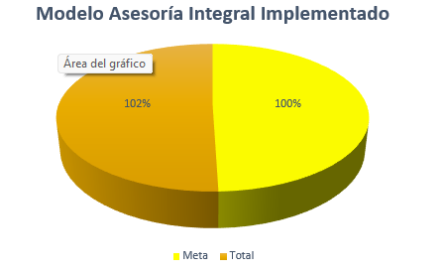

  - Porcentaje de evaluaciones de desempeño para jefes de control interno gestionadas.

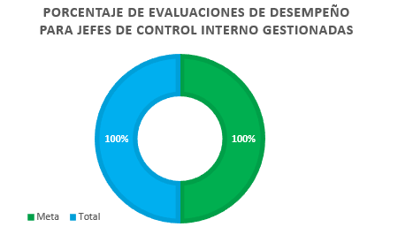
Este indicador permite identificar el nivel de gestión en la realización de evaluaciones del desempeño a los JCI de las entidades de la rama ejecutiva del orden nacional, durante la vigencia, como se evidencia en la gráfica correspondiente de reporta el cumplimiento del 100% del indicador según la meta propuesta.

  - Variación del número de demandas de la causa con relación a la política de prevención del daño antijurídico PPDA, del año en curso con respecto al año anterior.

Medir el cambio en la litigiosidad, medido como el aumento o disminución porcentual de demandas entre dos años, para una causa atacada en el plan de acción de la política de prevención del daño antijurídico, como se evidencia en la gráfica, las acciones planteadas para la ejecución y desarrollo de lo propuesto en el indicador no se cumplen, teniendo un porcentaje por debajo de lo propuesto, faltando un 11% de ejecución.
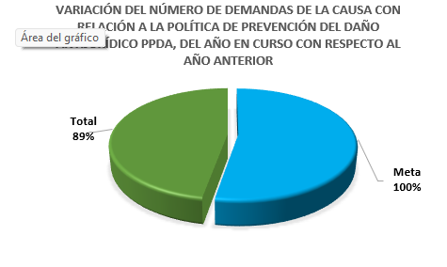

  - Avance en la implementación del Sistema Integrado de Planeación y Gestión.

Mide el porcentaje de documentación actualizada de los procesos asociados al sistema integrado de planeación y gestión, con la finalidad de mantener al día la información en el inventario documental de la Entidad.
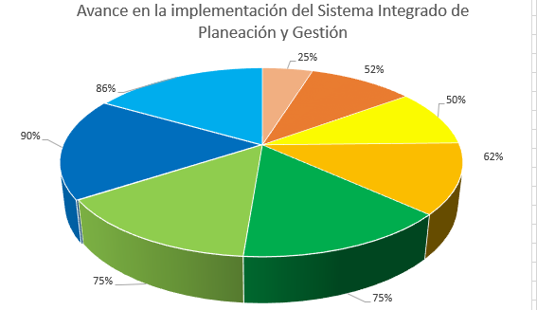

Meta | 1° periodo | Meta | 2° periodo | Meta | 3° periodo | Meta | 4° periodo
25% | 52% | 50% | 62% | 75% | 75% | 90% | 86%

El indicador muestra 4 periodos de ejecución, tal y como se evidencia en el 1° y 2° periodo, se cumple como la meta con un porcentaje mayor al propuesto, mientras que en el 3° periodo la meta se cumple según lo propuesto y finalmente en el 4° periodo el porcentaje de ejecución esta por debajo a lo propuesto con una diferencia 4% sin ejecutar.

  - Fortalecimiento de la planta de personal de Función Pública a través de la meritocracia para la planta temporal (82) y el concurso de carrera administrativa (165) desarrollado y adelantado.

Fortalecimiento de la planta de personal de Función Pública a través de la meritocracia para la planta temporal (82) y el concurso de carrera administrativa (165) desarrollado y adelantado.

El indicador muestra 4 periodos de ejecución, tal y como se evidencia en el 1° se cumple con la meta propuesta, con un porcentaje mayor del 6%, sin embargo; para los periodos 2°,3° y 4° no se cumple con lo propuesto en el plan de trabajo.

Meta | 1° periodo | Meta | 2° periodo | Meta | 3° periodo | Meta | 4° periodo
25% | 31% | 50% | 2% | 75% | 0% | 100% | 18%

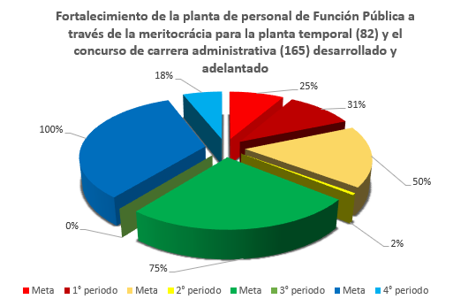

  - Cumplimiento metas sectoriales

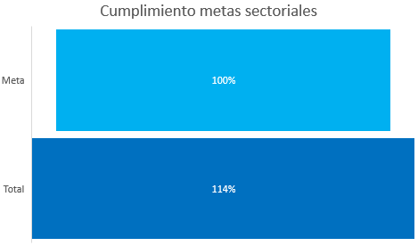
Permite conocer el porcentaje de ejecución de las metas sectoriales en la vigencia, al finaliza la vigencia se da cumplimiento con lo propuesto cumpliendo con el porcentaje inicial y un 14% adicional, aspecto favorable para la ejecución de esta vigencia.

